
ГОСУДАРСТВЕННОЕ УЧРЕЖДЕНИЕ
«ГОМЕЛЬСКАЯ ОБЛАСТНАЯ ГОСУДАРСТВЕННАЯ ИНСПЕКЦИЯ
ПО СЕМЕНОВОДСТВУ, КАРАНТИНУ И ЗАЩИТЕ РАСТЕНИЙ»
г. Гомель, ул.Братьев Лизюковых, 2А

Сигнализационное сообщение № 16 от 14 июня 2023 года
Внимание!!! Вредители в посадках картофеля!

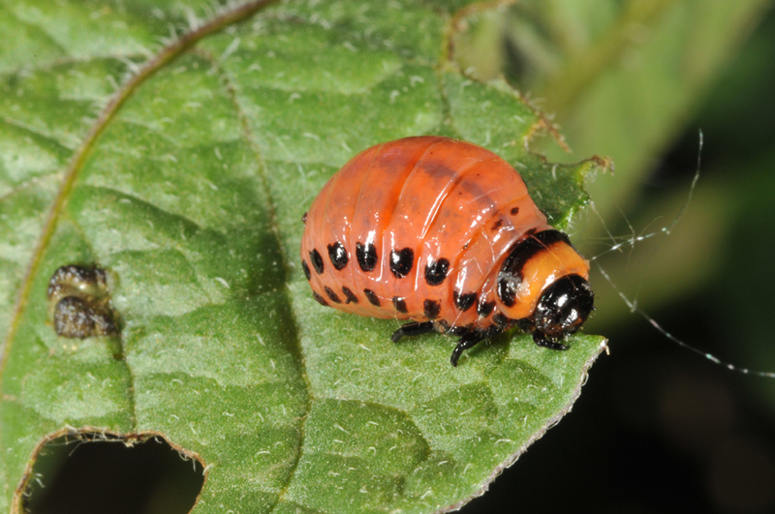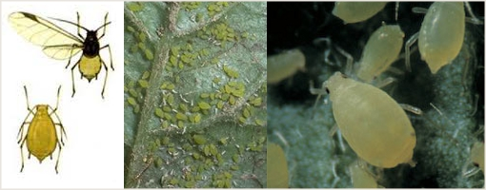
Личинка колорадского жука Крушинная тля
Посадки картофеля продолжают заселять вредители. Среди них наиболее вредоносными и распространёнными являются относительно специфические виды – колорадский жук, тли.
Колорадский жук – насекомое семейства листоедов. Жуки и личинки повреждают листья картофеля, а при массовом появлении уничтожают все листья, черешки и даже стебли. За месяц каждый жук уничтожает более 4, а личинка около 1 г листовой массы. Питаясь листьями, личинки переваривают все пигменты, кроме каротина, который накапливается в теле и окрашивает их в жёлто-красный «морковный цвет». Потенциальные потери урожая могут достигать от 6,8% до 36,5%.
Тли – опасны как переносчики вирусов Y, A, M, L, S, F. В Беларуси встречается свыше 40 видов, из них 25 – наиболее часто. Распространителями вирусной инфекции являются не только колонизирующие картофель тли (зелёная персиковая, крушинная, крушинниковая, обыкновенная картофельная, большая картофельная), но и неспецифические, случайно встречаемые на культуре (бобовая, капустная, гороховая, черёмуховая, злаковая и др.). Обитают тли главным образом на нижней стороне листьев, что делает их малодоступными при инсектицидных обработках контактными препаратами.

Метод учёта:
Колорадский жук: осмотр 100 растений (5 кустов в 20 местах по диагонали поля);
Тли: метод 100-листовой пробы с периодичностью 5 или 10 дней.

Экономический порог вредоносности:
Колорадский жук (личинки 2-3 возраста):
семенной картофель – 8 ос./куст, продовольственный картофель – 16 ос./куст.
Тли: 5-10 ос./куст.

В соответствии со статьей 22 Закона Республики Беларусь от 25.12.2005 №77-З «О карантине и защите растений» в республике допускаются к применению только средства защиты растений, прошедшие государственную регистрацию и включенные в «Государственный реестр средств защиты растений и удобрений, разрешенных к применению на территории Республики Беларусь». Применение средств защиты растений должно осуществляться при реализации мероприятий по защите растений в соответствии с требованиями санитарных правил, иными обязательными для соблюдения требованиями ТНПА и с соблюдением рекомендаций по применению средств защиты растений лицами, имеющими специальную подготовку, а также с учетом требований, установленных законодательными актами в области охраны окружающей среды и рационального использования природных ресурсов.

Отдел фитосанитарной диагностики, прогноза и контроля за применением средств защиты растений

